Mateřské centrum RATOLEST
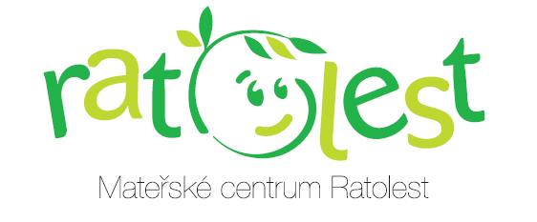

Vás srdečně zve na

Besedu
s MUDr. J. OTAVOU

o ORTOPEDII u DĚTÍ

Jaké děti potřebují ortopedickou obuv?
Kdy s dětmi za ortopedem?
Praktické ukázky a zodpovězení dotazů.

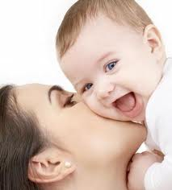
Kdy: ve čtvrtek 26.3.2015
od 17:00 do 19 hod.

Kde: MC RATOLEST
Komenského 106, Týniště nad Orlicí

CENA besedy:
20,- Kč/osobu
(drobné občerstvení zajištěno)

Nabízíme hlídání dětí v herně.

